бюджетное профессиональное образовательное учреждение
Вологодской области
«Череповецкий лесомеханический техникум им. В.П. Чкалова»

Специальность 09.02.07 Информационные системы и программирование

ОТЧЁТ ПО ПРЕДДИПЛОМНОЙ ПРАКТИКЕ

Выполнил студент: 4 курса, группы ИС-41
Абрамова Анастасия Дмитриевна
подпись: _______________________________

Место практики: ООО «Малленом Системс»

Период прохождения:  С «20» апреля 2026 г.  По «17» мая 2026 г.  Руководитель практики от предприятия:  должность: Соминина Т.Л., специалист по кадрам  подпись _________/________________/  МП | Руководитель практики от  техникума: Медведева Юлия Сергеевна  оценка: __________________  "____" _____________ 2026 г.

г. Череповец
2026
СОДЕРЖАНИЕ

ВВЕДЕНИЕ 3
1 ТЕОРЕТИЧЕСКИЕ ОСНОВЫ В ОБЛАСТИ АВТОМАТИЗИРОВАННОГО УЧЕТА ПЛАТЫ УСЛУГ ПОДАЧИ ВОДЫ ФИЗИЧЕСКИМИ И ЮРИДИЧЕСКИМИ ЛИЦАМИ 5
1.1 Общая характеристика организации и её структура 5
1.2 Процесс учёта платы за услуги подачи воды, принципы проектирования базы данных 6
1.3 Состав технических и программных средств 6
2 ПРОЕКТИРОВАНИЕ И РАЗРАБОТКА БАЗЫ ДАННЫХ 9
2.1 Описание предметной области 9
2.2 Техническое задание на разработку 9
2.3 Информационное обеспечение задачи: информационная модель, нормализация данных 11
2.4 Программно-техническое решение задачи: описание программных средств обработки информации, определение структуры отношений 13
2.5 Проектирование базы данных. Логическое и физическое проектирование. Нормализация. ER-диаграмма. Выбор платформы. Интеграция с другими приложениями 18
2.6 Реализация и тестирование базы данных,её описание 24
ЗАКЛЮЧЕНИЕ 30
СПИСОК ИСПОЛЬЗОВАННЫХ ИСТОЧНИКОВ 31

ВВЕДЕНИЕ

Актуальность работы. Эффективный и точный учёт потребления и оплаты услуг водоснабжения является критически важной задачей для муниципальных предприятий, таких как МКП «Водоканал». Ручной или частично автоматизированный учёт ведёт к ошибкам в расчётах, задержкам в начислении платежей, сложностям в работе с абонентами (юридическими и физическими лицами), к потерям доходов и снижению качества обслуживания населения. Автоматизация этого процесса с помощью специализированной базы данных позволит централизовать и оптимизировать все операции, повысить прозрачность и скорость работы.
Цель исследования. Разработать проектную документацию для автоматизации учёта оплаты услуг подачи воды МКП «Водоканал», обеспечивающей целостность и оперативность обработки данных об абонентах, показаниях счётчиков, тарифах и платежах.
Задачи исследования:
- Провести анализ деятельности МКП «Водоканал», изучить его организационную структуру и существующие процессы учёта.
- Выполнить сравнительный анализ существующих программных аналогов для автоматизации учёта коммунальных услуг.
- Сформулировать требования к системе и составить техническое задание на разработку базы данных.
- Разработать информационную модель и выполнить нормализацию данных для обеспечения непротиворечивости и целостности.
- Спроектировать контекстную диаграмму, диаграмму вариантов использования, диаграмму классов (логическая модель), диаграммы деятельности, последовательности и состояний.
Объект исследования – деятельность МКП «Водоканал» по учёту оплаты услуг водоснабжения.
Предмет исследования - проектирование реляционной базы данных и документации для автоматизации учёта оплаты услуг водоснабжения в МКП «Водоканал».
Степень изученности темы. Существуют как типовые отраслевые решения (1С: Учёт в ЖКХ и др.), так и множество научных работ, посвящённых проектированию баз данных для подобных систем.
Новизна работы. Новизна заключается в детальном проектировании БД, учитывающей особенности работы конкретного муниципального предприятия (МКП «Водоканал»), включая работу с двумя категориями абонентов (физические и юридические лица), тарифы, историю показаний и структуру платежей.
Методы исследования. В работе использованы методы системного анализа, моделирования бизнес-процессов, методология объектно-ориентированного проектирования и моделирования данных (UML, ER-диаграммы).
Теоретическая и практическая значимость работы. Теоретическая значимость заключается в систематизации подходов к проектированию БД для жилищно-коммунальной сферы. Практическая ценность состоит в том, что разработанный проект базы данных может быть реализован в МКП «Водоканал» для повышения эффективности его деятельности.

ТЕОРЕТИЧЕСКИЕ ОСНОВЫ В ОБЛАСТИ АВТОМАТИЗИРОВАННОГО УЧЕТА ПЛАТЫ УСЛУГ ПОДАЧИ ВОДЫ ФИЗИЧЕСКИМИ И ЮРИДИЧЕСКИМИ ЛИЦАМИ

Общая характеристика организации и её структура

Муниципальное предприятие «Водоканал» (МКП «Водоканал» г. Устюжна) обеспечивает население и предприятия холодным водоснабжением и водоотведением. Организация функционирует в рамках муниципального заказа и оказывает услуги как физическим лицам (населению), так и юридическим лицам (предприятиям, учреждениям).
Организационная структура МКП «Водоканал» имеет линейно-функциональный тип, что обеспечивает чёткое разделение ответственности между подразделениями. В контексте учёта оплаты услуг ключевыми подразделениями являются:
- Абонентский отдел. Занимается регистрацией новых абонентов, заключением договоров водоснабжения, приёмом показаний приборов учёта, консультированием населения.
- Расчётно-кассовый центр (РКЦ). Осуществляет начисление платы за услуги, формирование квитанций, приём платежей, учёт задолженности и сверку с абонентами.
- Бухгалтерия. Контролирует общие финансовые потоки, составляет отчётность, проводит инвентаризацию расчётов.
- Отдел ИТ и АСУ. Обеспечивает функционирование технических средств и поддержку программного обеспечения.
Структура организации требует наличия единой информационной среды, так как данные, введённые в абонентском отделе (новый договор), должны быть мгновенно доступны в РКЦ для начисления платы и учёта платежей.

Процесс учёта платы за услуги подачи воды, принципы проектирования базы данных

Существующий процесс учёта платы за услуги подачи воды в МКП «Водоканал» можно разделить на несколько ключевых этапов:
- Заключение договора. С абонентом заключается договор на водоснабжение, открывается лицевой счёт. Информация фиксируется в бумажном журнале и вводится в электронную таблицу.
- Передача показаний. Абоненты (физические лица) передают показания счётчиков ежемесячно (по телефону, через ящик или в окошко). Оператор вручную фиксирует показания в журнале или Excel-файле.
- Расчёт начислений. Ежемесячно бухгалтер или сотрудник РКЦ собирает данные о переданных показаниях, вычитает предыдущие значения, умножает объём на действующий тариф и добавляет НДС. Эта операция выполняется вручную с помощью формул в Excel или на калькуляторе, что чревато арифметическими ошибками.
- Учёт платежей. При поступлении оплаты кассир отмечает факт платежа в отдельной ведомости или файле. Сверка того, за какой месяц внесена оплата и хватает ли её для покрытия начислений, требует дополнительных затрат времени.
- Формирование отчётности. Для составления отчёта по дебиторской задолженности или акта сверки с крупным клиентом (юрлицом) сотруднику приходится вручную объединять данные из нескольких файлов (начисления, платежи, показания).

Состав технических и программных средств

В настоящее время техническая база МКП «Водоканал» для учёта представлена следующими элементами:
- Серверное оборудование: 1 файловый сервер (для хранения общих документов и Excel-файлов) на базе ОС Windows Server.
- Рабочие станции: 10–15 ПК в абонентском отделе, РКЦ и бухгалтерии с ОС Windows 10 Pro.
- Сетевое оборудование: Локальная сеть Ethernet (1 Гбит/с).
- Программное обеспечение:
- Microsoft Office (Excel, Word) — основной инструмент для учёта.
- 1С: Бухгалтерия (используется бухгалтерией для финансового учёта, но не интегрирована с данными по показаниям).
- Система «Клиент-банк» для приёма платежей от юридических лиц.
Существующая техническая инфраструктура (наличие сервера, лицензионной ОС) позволяет внедрить СУБД без значительных затрат на обновление. Однако текущий программный инструментарий не обеспечивает требуемой производительности и целостности данных.
Сравнительный анализ реляционных СУБД:
Таблица 1 – Сравнительная таблица
Критерий сравнения | Microsoft SQL Server | PostgreSQL | MySQL
Лицензионная модель | Проприетарная | Open Source (бесплатно) | Open Source
Простота администрирования | Высокая | Средняя | Средняя
Интеграция с 1С и офисным ПО | Отличная | Ограниченная | Ограниченная
Работа с персональными данными (152-ФЗ) | Сертифицированные средства защиты, соответствие требованиям регуляторов | Требуется самостоятельная настройка защиты | Требуется самостоятельная настройка защиты
Обоснование выбора Microsoft SQL Server
На основе сравнительного анализа для МКП «Водоканал» выбрана СУБД Microsoft SQL Server по следующим причинам.
Во-первых, типовая среда муниципальных учреждений. МКП «Водоканал» с высокой вероятностью использует продукты Microsoft: Windows Server и пакет Office. SQL Server обеспечивает наилучшую интеграцию с этой экосистемой, позволяя формировать отчёты в Excel и подключаться к данным из Access без дополнительного ПО. Это снижает затраты на внедрение и освоение системы персоналом.
Во-вторых, надёжность при работе с финансовыми данными. Система учёта платежей должна гарантировать сохранность финансовых операций. Строгое соблюдение ACID в SQL Server обеспечивает целостность данных при любых сбоях: при отключении электричества транзакция будет отменена, исключая потерю или задвоение средств.
В-третьих, удобство администрирования и разработки. Наличие SSMS значительно упрощает работу с базой данных: создание таблиц выполняется визуально, написание запросов — с подсветкой и подсказками, резервное копирование — в несколько кликов. Это особенно важно при ограниченных ресурсах на администрирование в муниципальном предприятии.

ПРОЕКТИРОВАНИЕ И РАЗРАБОТКА БАЗЫ ДАННЫХ

Описание предметной области

Предметная область охватывает деятельность МКП «Водоканал» по оказанию услуг холодного водоснабжения физическим и юридическим лицам. При заключении договора абоненту открывается лицевой счёт, по которому ведётся учёт начислений и платежей. Учёт потреблённой воды осуществляется на основе ежемесячных показаний индивидуальных приборов учёта (счётчиков), которые абоненты обязаны передавать в расчётно-кассовый центр.
На основе переданных показаний рассчитывается объём потребления (разница между текущим и предыдущим показаниями), который умножается на действующий тариф. Полученная сумма начисления фиксируется на лицевом счёте и подлежит оплате. Поступающие от абонентов платежи регистрируются и направляются на погашение задолженности. Система ведёт учёт сальдо — остатка задолженности или переплаты по каждому счёту.
Особенность предметной области заключается в обслуживании двух категорий абонентов: физических лиц (с обязательной защитой персональных данных) и юридических лиц. В настоящее время учёт ведётся в разрозненных Excel-файлах и бумажных журналах, что приводит к ошибкам, дублированию данных и низкой оперативности. Техническая инфраструктура предприятия позволяет внедрить единую реляционную базу данных для автоматизации всех учётных процессов.

Техническое задание на разработку

Техническое задание (ТЗ) является основным документом, определяющим требования к разрабатываемой базе данных. Полный текст ТЗ приведён в Приложении А. Проектирование базы данных для учёта оплаты услуг подачи воды должно учитывать требования следующих нормативных актов:
- Гражданский кодекс РФ (Гл. 30, 39): Регулирует правоотношения по договорам энергоснабжения и возмездного оказания услуг, включая водоснабжение. Определяет существенные условия договоров, что напрямую влияет на состав атрибутов в таблицах.
- Жилищный кодекс РФ: Устанавливает обязанность граждан своевременно и полностью вносить плату за коммунальные услуги, включая водоснабжение. Определяет структуру платы, что влияет на состав начислений и учёт льгот.
- Постановление Правительства РФ № 354 «О предоставлении коммунальных услуг собственникам и пользователям помещений...»:*Регулирует порядок расчёта платы за коммунальные услуги, включая правила определения объёма потребления (по показаниям приборов учёта или по нормативу), порядок перерасчёта, сроки внесения платы. Требования данного постановления напрямую влияют на алгоритмы расчёта в хранимых процедурах.
- Постановление Правительства РФ № 306 «Об утверждении Правил установления и определения нормативов потребления коммунальных услуг»: Определяет порядок расчёта нормативов потребления воды, которые применяются при отсутствии приборов учёта. Это обосновывает необходимость хранения нормативов в справочных таблицах.
- Федеральный закон № 152-ФЗ «О персональных данных»: Накладывает требования на обработку, хранение и защиту персональных данных абонентов (ФИО, паспортные данные, адреса, контактная информация). Это обосновывает внесение в техническое задание требований к шифрованию конфиденциальных столбцов и разграничению прав доступа.
- Закон РФ «О защите прав потребителей»: Определяет порядок взаимодействия с абонентами-потребителями, включая требования к качеству обслуживания и предоставлению информации. Влияет на требования к отчётности и прозрачности расчётов.
- Федеральный закон № 115-ФЗ «О противодействии легализации (отмыванию) доходов...»: Накладывает требования на идентификацию плательщиков при приёме платежей, что влияет на хранение данных о платежах и их источнике.
- ГОСТ 34.602-2020 «Информационные технологии. Комплекс стандартов на автоматизированные системы. Техническое задание на создание автоматизированной системы».
- ГОСТ 34.601-90 «Информационная технология. Комплекс стандартов на автоматизированные системы. Стадии создания»: Регламентирует этапы разработки автоматизированных систем, включая стадии проектирования, ввода в действие и сопровождения».
- Устав МКП «Водоканал»: Определяет перечень осуществляемых предприятием услуг, что ограничивает область проектирования (холодное водоснабжение и водоотведение).
- Политика информационной безопасности МКП «Водоканал»: Определяет требования к аутентификации, авторизации, шифрованию данных, ведению журналов аудита.
- Положение о защите персональных данных МКП «Водоканал»: Конкретизирует требования к хранению, доступу и срокам уничтожения персональных данных, влияет на проектирование таблиц Abonents, прав доступа.

Информационное обеспечение задачи: информационная модель, нормализация данных

Информационная модель представляет собой концептуальную схему данных, отражающую основные сущности и связи между ними. Для рассматриваемой предметной области выделены следующие сущности:
- Типы_абонентов – справочник (физическое/юридическое лицо).
- Абоненты – хранит данные о клиенте.
- Договоры – хранит условия договора, ссылается на абонента.
- Лицевые_счета – финансовый идентификатор.
- Приборы_учёта – данные о счётчиках, привязан к лицевому счёту.
- Показания – значения, привязаны к прибору учёта.
- Тарифы – стоимость услуги, привязана к периоду и типу услуги.
- Начисления – результат расчёта за период.
- Платежи – зафиксированные оплаты.
- Услуги – справочник услуг.
Связи между сущностями:
- Абонент — Договор: связь «один ко многим» (один абонент может иметь несколько договоров).
- Договор — Лицевой счёт: связь «один к одному» (одному договору соответствует один лицевой счёт).
- Лицевой счёт — Прибор учёта: связь «один ко многим» (к одному лицевому счёту может быть привязано несколько счётчиков).
- Прибор учёта — Показания: связь «один ко многим» (один счётчик имеет историю показаний).
- Услуга — Тариф: связь «один ко многим» (для одной услуги может быть несколько тарифов в разные периоды).
- Лицевой счёт — Начисление: связь «один ко многим».
- Лицевой счёт — Платёж: связь «один ко многим».
Нормализация данных. Процесс нормализации выполнен для устранения избыточности данных и аномалий при обновлении. Структура базы данных приведена к 3-й нормальной форме (3НФ).
1-я нормальная форма (1НФ): все атрибуты атомарны, нет повторяющихся групп. Например, адрес абонента хранится как одно поле, а не разбит на повторяющиеся элементы. Список показаний вынесен в отдельную таблицу.
2-я нормальная форма (2НФ): устранены частичные зависимости от составного первичного ключа. В таблицах, где использовались составные ключи, проведено выделение сущностей. Например, таблица «Показания» имеет собственный первичный ключ, а не зависит от составного ключа (дата + прибор учёта).
3-я нормальная форма (3НФ): устранены транзитивные зависимости. Например, информация о тарифе (процентная ставка, период действия) вынесена в отдельную таблицу, чтобы при изменении тарифа не требовалось обновлять все начисления.

Программно-техническое решение задачи: описание программных средств обработки информации, определение структуры отношений

Описание программных средств обработки информации.
В качестве СУБД выбрана Microsoft SQL Server 2022 Express (бесплатная редакция). Выбор обоснован:
- Бесплатная лицензия. Редакция Express подходит для предприятий малого бизнеса, что покрывает потребности МКП «Водоканал» в учёте данных.
- Совместимость с существующей инфраструктурой. Организация уже использует Windows Server, что гарантирует стабильную работу и лёгкость администрирования.
- Наличие инструментов администрирования. SQL Server Management Studio (SSMS) предоставляет мощный визуальный интерфейс для создания таблиц, написания запросов и резервного копирования.
Определение структуры отношений.
На основе информационной модели были определены таблицы (отношения) базы данных. Для каждой таблицы определены типы данных, ключи и ограничения.
Таблица 2.2 – Типы абонентов
Столбец | Тип данных | Ограничение | Описание
ID_типа | INT | PRIMARY KEY | Уникальный идентификатор типа абонента
Наименование_типа | NVARCHAR(50) | NOT NULL | Наименование типа (Физическое лицо / Юридическое лицо)
Описание | NVARCHAR(255) |  | Дополнительное описание типа

Таблица 2.3 – Абоненты
Столбец | Тип данных | Ограничение | Описание
ID_абонента | INT | PRIMARY KEY | Уникальный идентификатор абонента
ID_типа | INT | FOREIGN KEY | Ссылка на тип абонента (из таблицы «Типы абонентов»)
Фамилия | NVARCHAR(100) |  | Фамилия (для физических лиц)
Имя | NVARCHAR(100) |  | Имя (для физических лиц)
Отчество | NVARCHAR(100) |  | Отчество (для физических лиц)
Наименование_юрлица | NVARCHAR(200) |  | Полное наименование организации (для юрлиц)
Серия_паспорта | NVARCHAR(10) |  | Серия паспорта (для физлиц)
Номер_паспорта | NVARCHAR(20) | UNIQUE | Номер паспорта (для физлиц)
ИНН | NVARCHAR(12) | UNIQUE | Идентификационный номер налогоплательщика
ОГРН | NVARCHAR(15) |  | Основной государственный регистрационный номер (для юрлиц)
Телефон | NVARCHAR(20) | NOT NULL | Контактный телефон
Email | NVARCHAR(100) |  | Адрес электронной почты
Адрес_регистрации | NVARCHAR(500) |  | Адрес постоянной регистрации / юридический адрес

Таблица 2.4 – Договоры
Столбец | Тип данных | Ограничение | Описание
ID_договора | INT | PRIMARY KEY | Уникальный идентификатор договора
Номер_договора | NVARCHAR(50) | UNIQUE, NOT NULL | Номер договора (строковый)
Дата_договора | DATE | NOT NULL | Дата заключения договора
ID_абонента | INT | FOREIGN KEY | Ссылка на абонента (из таблицы «Абоненты»)
ID_лицевого_счёта | INT | FOREIGN KEY | Ссылка на лицевой счёт
Дата_начала | DATE | NOT NULL | Дата начала действия договора
Дата_окончания | DATE |  | Дата окончания действия договора
Статус | NVARCHAR(20) | NOT NULL | Статус договора (Активен / Закрыт / Приостановлен)

Таблица 2.5 – Лицевые счета
Столбец | Тип данных | Ограничение | Описание
ID_лицевого_счёта | INT | PRIMARY KEY | Уникальный идентификатор лицевого счёта
Номер_счёта | NVARCHAR(50) | UNIQUE, NOT NULL | Номер лицевого счёта (строковый)
Дата_открытия | DATE | NOT NULL | Дата открытия лицевого счёта
Дата_закрытия | DATE |  | Дата закрытия лицевого счёта
Текущий_баланс | DECIMAL(19,4) | NOT NULL | Текущее сальдо (задолженность / переплата)
Статус | NVARCHAR(20) | NOT NULL | Статус лицевого счёта (Открыт / Закрыт / Заблокирован)

Таблица 2.6 – Услуги
Столбец | Тип данных | Ограничение | Описание
ID_услуги | INT | PRIMARY KEY | Уникальный идентификатор услуги
Наименование_услуги | NVARCHAR(100) | NOT NULL | Наименование услуги (например, «Холодное водоснабжение»)
Единица_измерения | NVARCHAR(20) | NOT NULL | Единица измерения объёма (м³)
Ставка_НДС | DECIMAL(5,2) | NOT NULL | Ставка налога (по умолчанию 20%)

Таблица 2.7 – Тарифы
Столбец | Тип данных | Ограничение | Описание
ID_тарифа | INT | PRIMARY KEY | Уникальный идентификатор тарифа
ID_услуги | INT | FOREIGN KEY | Ссылка на услугу (из таблицы «Услуги»)
Ставка | DECIMAL(10,4) | NOT NULL | Стоимость за единицу измерения (руб./м³)
Действует_с | DATE | NOT NULL | Дата начала действия тарифа
Действует_по | DATE |  | Дата окончания действия тарифа

Таблица 2.8 – Приборы учёта
Столбец | Тип данных | Ограничение | Описание
ID_прибора | INT | PRIMARY KEY | Уникальный идентификатор прибора учёта
ID_лицевого_счёта | INT | FOREIGN KEY | Ссылка на лицевой счёт (из таблицы «Лицевые счета»)
Серийный_номер | NVARCHAR(50) | UNIQUE, NOT NULL | Заводской номер счётчика
Модель | NVARCHAR(100) | NOT NULL | Модель прибора учёта
Дата_установки | DATE | NOT NULL | Дата монтажа счётчика
Дата_поверки | DATE | NOT NULL | Дата последней государственной поверки
Межповерочный_интервал | INT | NOT NULL | Периодичность поверки (в месяцах)
Статус | NVARCHAR(20) | NOT NULL | Состояние прибора (Исправен / Неисправен / Поверка истекла)

Таблица 2.9 – Показания
Столбец | Тип данных | Ограничение | Описание
ID_показания | INT | PRIMARY KEY | Уникальный идентификатор записи показаний
ID_прибора | INT | FOREIGN KEY | Ссылка на прибор учёта (из таблицы «Приборы учёта»)
Дата_снятия | DATE | NOT NULL | Дата фактического снятия показания
Значение | DECIMAL(18,3) | NOT NULL | Текущее показание счётчика (в м³)
Расчётный_период | DATE | NOT NULL | Месяц, за который производится расчёт (ГГГГ-ММ-01)
Источник | NVARCHAR(50) | NOT NULL | Способ получения показаний (Клиент / Оператор / Дистанционно)

Таблица 2.10 – Начисления
Столбец | Тип данных | Ограничение | Описание
ID_начисления | INT | PRIMARY KEY | Уникальный идентификатор начисления
ID_лицевого_счёта | INT | FOREIGN KEY | Ссылка на лицевой счёт
ID_услуги | INT | FOREIGN KEY | Ссылка на услугу (из таблицы «Услуги»)
Период | DATE | NOT NULL | Расчётный месяц (ГГГГ-ММ-01)
Объём | DECIMAL(18,3) | NOT NULL | Потреблённый объём воды (в м³)
Сумма | DECIMAL(19,4) | NOT NULL | Итоговая сумма начисления (в рублях)
Дата_расчёта | DATE | NOT NULL | Дата выполнения расчёта

Таблица 2.11 – Платежи
Столбец | Тип данных | Ограничение | Описание
ID_платежа | INT | PRIMARY KEY | Уникальный идентификатор платежа
ID_лицевого_счёта | INT | FOREIGN KEY | Ссылка на лицевой счёт
Дата_платежа | DATETIME | NOT NULL | Дата и время поступления оплаты
Сумма | DECIMAL(19,4) | NOT NULL | Сумма платежа (в рублях)
Способ_оплаты | NVARCHAR(50) | NOT NULL | Способ внесения средств (Наличные / Банковская карта / Безналичный расчёт)
Статус_платежа | NVARCHAR(20) | NOT NULL | Состояние платежа (Проведён / Отменён / Ожидает проверки)
Идентификатор_транзакции | NVARCHAR(100) |  | Внешний идентификатор

Проектирование базы данных. Логическое и физическое проектирование. Нормализация. ER-диаграмма. Выбор платформы. Интеграция с другими приложениями

Логическое проектирование выполнено с использованием методологии UML и ER-моделирования. На этом этапе определены сущности, их атрибуты, первичные и внешние ключи, а также типы связей (один-к-одному, один-ко-многим, многие-ко-многим)..
Оно включает:
- Определение сущностей и атрибутов - на основе анализа предметной области выделены ключевые сущности и определены их атрибуты (п.2.4.).
- Определение связей между сущностями - установлены связи (п.2.4.).
- Построение диаграммы классов.
Процесс нормализации выполнен для устранения избыточности данных и аномалий при обновлении. Структура базы данных приведена к 3-й нормальной форме (3НФ).
- 1-я нормальная форма (1НФ): все атрибуты атомарны, нет повторяющихся групп. Например, адрес абонента хранится как одно поле, а список показаний вынесен в отдельную таблицу.
- 2-я нормальная форма (2НФ): устранены частичные зависимости от составного первичного ключа. В таблицах, где использовались составные ключи, проведено выделение сущностей. Например, таблица «Показания» имеет собственный первичный ключ, а не зависит от составного ключа (дата + прибор учёта).
- 3-я нормальная форма (3НФ): устранены транзитивные зависимости. Например, информация о тарифе (ставка, период действия) вынесена в отдельную таблицу, чтобы при изменении тарифа не требовалось обновлять все начисления.
Построение диаграмм:
- Диаграмма вариантов использования показывает функциональные требования к системе с точки зрения внешних пользователей. На рисунке отображены роли, а также их возможные действия. Диаграмма помогает согласовать ожидания заказчика и разработчика о составе функционала системы.
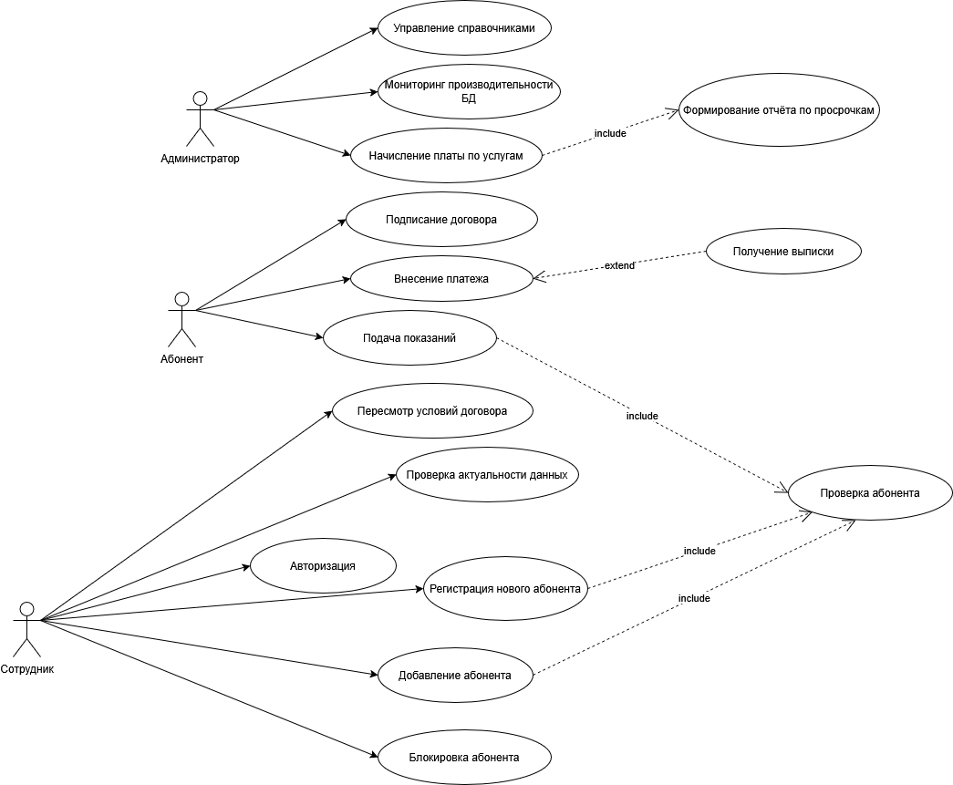
Рисунок 2.1 – Диаграмма вариантов использования
- Контекстная диаграмма представляет систему как единое целое, определяет её границы и взаимодействие с внешними сущностями. На рисунке показано, какие данные поступают в систему (показания счётчиков, платежи, тарифы) и какие результаты выдаются (квитанции, отчёты, задолженность). Диаграмма используется для формализации требований на верхнем уровне абстракции.
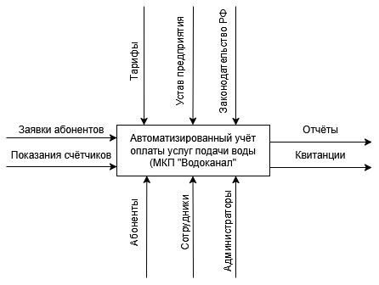
Рисунок 2.2 – Контекстная диаграмма
- Диаграмма деятельности моделирует алгоритм выполнения бизнес-процесса. На рисунке показана последовательность действий: получение показаний - проверка корректности - формирование начисления. Диаграмма используется для детализации логики работы системы и написания хранимых процедур.
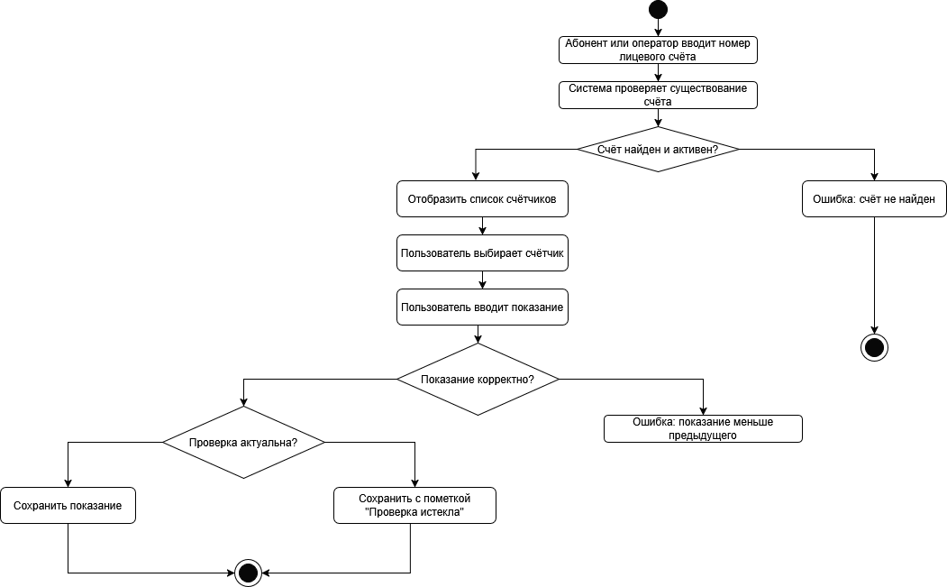
Рисунок 2.3 – Диаграмма деятельности
- Диаграмма последовательности отображает временные аспекты взаимодействия объектов при выполнении сценария «Ввод показаний счётчика». На рисунке показаны: абонент (актор), оператор, форма ввода данных, контроллер проверки и база данных. Вертикальные линии показывают хронологию обмена сообщениями между объектами. Диаграмма используется для проектирования протоколов взаимодействия модулей системы.
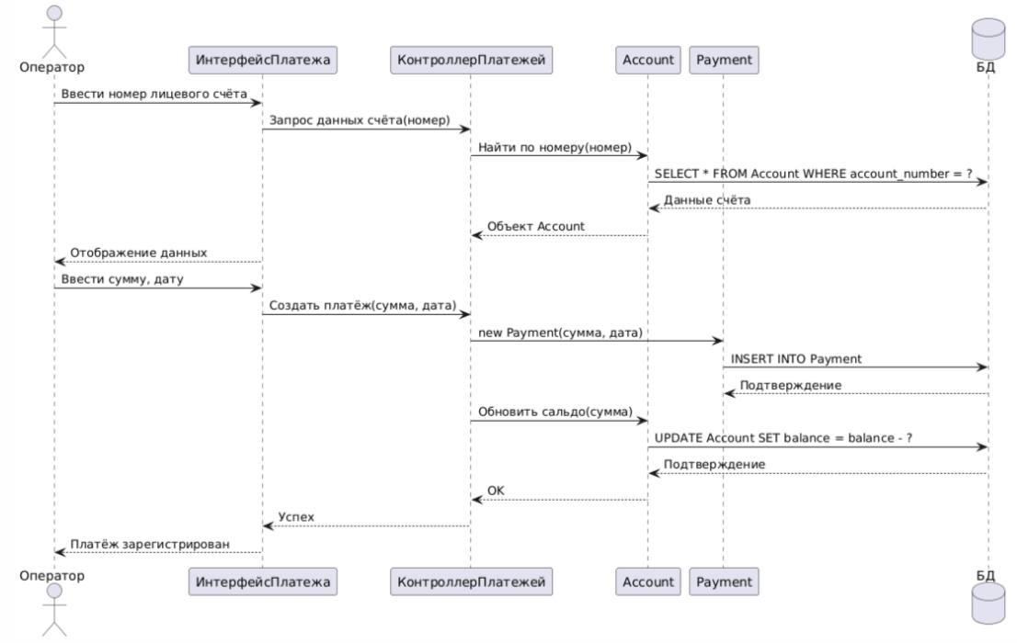
Рисунок 2.4 – Диаграмма последовательности системы
- ER-диаграмма наглядно демонстрирует все сущности спроектированной базы данных и связи между ними. Она является основой для генерации SQL-скриптов создания таблиц.
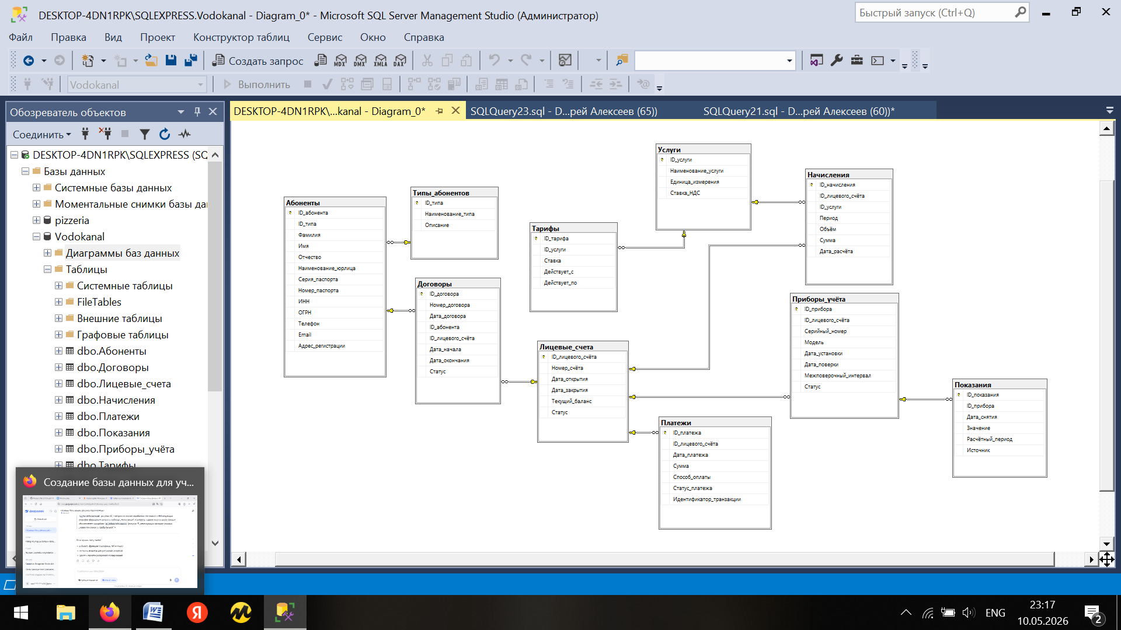
Рисунок 2.5 – ER-Диаграмма
Для реализации базы данных выбрана СУБД Microsoft SQL Server 2022. Преимущества:
- Типовая среда муниципальных учреждений. МКП «Водоканал» использует Windows Server и пакет Office. SQL Server обеспечивает наилучшую интеграцию с этой экосистемой (формирование отчётов в Excel, подключение из Access без дополнительного ПО).
- Надёжность при работе с финансовыми данными. Строгое соблюдение ACID гарантирует целостность данных при любых сбоях: при отключении электричества транзакция будет отменена, исключая потерю или задвоение средств.
- Удобство администрирования и разработки. SSMS позволяет создавать таблицы визуально, писать запросы с подсветкой и подсказками, настраивать резервное копирование в несколько кликов.
- Встроенные средства защиты персональных данных. Соответствие требованиям 152-ФЗ: шифрование данных (Always Encrypted), динамическая маскировка, аудит доступа.
- Поддержка T-SQL и расширенных возможностей. Хранимые процедуры, триггеры, индексированные представления, оконные функции – всё необходимое для сложной бизнес-логики учёта платежей.
- Бесплатная редакция Express для малых предприятий с ограничением до 10 ГБ, что полностью покрывает потребности проекта.
Интеграция с другими приложениями. Спроектированная база данных может интегрироваться со следующими системами:
- 1С: Бухгалтерия – через механизм COM-соединений или ODBC-драйвер для автоматической выгрузки начислений и платежей в бухгалтерский учёт.
- Система «Клиент-банк» – импорт выписок о поступлении платежей от юридических лиц в формате XML или CSV с последующей загрузкой в таблицу Payments.
- Портал ГИС ЖКХ – экспорт данных о начислениях и задолженности по лицевым счетам в формате, установленном для государственных информационных систем.
- Excel и Power BI – прямое подключение через OLE DB или ODBC для построения аналитических отчётов и дашбордов руководства.
- Сайт организации (личный кабинет абонента) – через REST API (промежуточный веб-сервис) для передачи показаний и получения квитанций.

Реализация и тестирование базы данных,её описание

Реализацию базы данных я выполнила в среде Microsoft SQL Server 2022 Express с использованием инструмента SQL Server Management Studio (SSMS). На основе физической модели мною были созданы следующие объекты:
- Таблицы: Типы_Абонентов, Абоненты, Договоры, Лицевые_Счета, Услуги, Тарифы, Приборы_Учета, Показания, Начисления, Платежи.
- Первичные ключи (PRIMARY KEY) – для каждой таблицы.
- Внешние ключи (FOREIGN KEY) – обеспечивают ссылочную целостность.
- Индексы – созданы по полям: Дата_снятия, Период, Код_лицевого_счёта, Номер_счёта, Серийный_номер.
- Ограничения – CHECK (значение показания ≥ 0, статус только допустимых значений), UNIQUE (номер договора, серийный номер счётчика).
- Хранимые процедуры:
- sp_ДобавитьПоказание – добавление показания с проверкой (новое ≥ предыдущего).
- sp_РассчитатьНачисление – расчёт начислений за месяц по всем лицевым счетам.
- sp_ВыводЗадолженностей – вывод задолженности на дату.
- Представления (VIEW):
  - v_БалансАккаунта – сальдо по каждому лицевому счёту.
  - v_ОтчетПлатежа – детализация платежей за период.
- Триггер – trg_ПослеОплаты автоматически обновляет Текущий_баланс Абонента.
Тестирование базы данных:
Таблица В.1 – Проверка создания таблицы «Абоненты»
Действие | Ожидаемый результат | Фактический результат
Выполнить запрос SELECT * FROM Абоненты | Отображаются все записи таблицы Абоненты | Соответствует

Таблица В.2 – Проверка создания таблицы «Лицевые счета»
Действие | Ожидаемый результат | Фактический результат
Выполнить запрос SELECT * FROM Лицевые_счета | Отображаются все записи таблицы Лицевые счета | Соответствует

Таблица В.3 – Проверка создания всех таблиц
Действие | Ожидаемый результат | Фактический результат
Выполнить запрос к системному представлению | Выводится список из 11 таблиц | Соответствует

Таблица В.4 – Проверка уникальности номера лицевого счёта
Действие | Ожидаемый результат | Фактический результат
Попытка вставить дублирующийся номер счёта | Ошибка нарушения уникальности | Соответствует

Таблица В.5 – Проверка внешнего ключа (Абоненты - Договоры)
Действие | Ожидаемый результат | Фактический результат
Попытка создать договор с несуществующим кодом абонента | Ошибка нарушения внешнего ключа | Соответствует

Таблица В.6 – Проверка ограничения статуса договора
Действие | Ожидаемый результат | Фактический результат
Попытка вставить договор с недопустимым статусом | Ошибка проверки CHECK | Соответствует

Таблица В.7 – Тестирование процедуры sp_ПоказатьФизЛиц
Действие | Ожидаемый результат | Фактический результат
Выполнить EXEC sp_ПоказатьФизЛиц | Выводятся только физические лица (код_типа = 1) | Соответствует

Таблица В.8 – Тестирование процедуры sp_ДолгПоСчёту
Действие | Ожидаемый результат | Фактический результат
Выполнить EXEC sp_ДолгПоСчёту 'ЛС-10001' | Выводится информация о долге по указанному счёту | Соответствует

Таблица В.9 – Тестирование процедуры sp_ДобавитьПлатеж с корректными данными
Действие | Ожидаемый результат | Фактический результат
Выполнить EXEC sp_ДобавитьПлатеж 'ЛС-10001', 500.00, 'Наличные' | Платёж успешно добавлен, баланс уменьшился | Соответствует

Таблица В.10 – Тестирование процедуры sp_ДобавитьПлатеж с некорректным счётом
Действие | Ожидаемый результат | Фактический результат
Выполнить EXEC sp_ДобавитьПлатеж 'ЛС-99999', 500.00, 'Наличные' | Выводится сообщение «Ошибка: лицевой счёт не найден» | Соответствует

Таблица В.11 – Тестирование процедуры sp_ИсторияПлатежей
Действие | Ожидаемый результат | Фактический результат
Выполнить EXEC sp_ИсторияПлатежей 'ЛС-10001' | Выводится история всех платежей по счёту | Соответствует

Таблица В.12 – Тестирование представления v_АктивныеСчета
Действие | Ожидаемый результат | Фактический результат
Выполнить SELECT * FROM v_АктивныеСчета | Выводятся только открытые лицевые счета | Соответствует

Таблица В.13 – Тестирование представления v_Должники
Действие | Ожидаемый результат | Фактический результат
Выполнить SELECT * FROM v_Должники | Выводятся абоненты с текущим балансом больше 0 | Соответствует

Таблица В.14 – Тестирование триггера trg_ОбновитьБаланс
Действие | Ожидаемый результат | Фактический результат
Добавить платёж с помощью sp_ДобавитьПлатеж | Баланс лицевого счёта автоматически уменьшается на сумму платежа | Соответствует

Таблица В.15 – Тестирование триггера trg_ЗапретОтрицательногоБаланса
Действие | Ожидаемый результат | Фактический результат
Попытка внести платеж, превышающий сумму долга | Выводится сообщение об ошибке, платёж не добавляется | Соответствует

Листинг основных программных модулей:
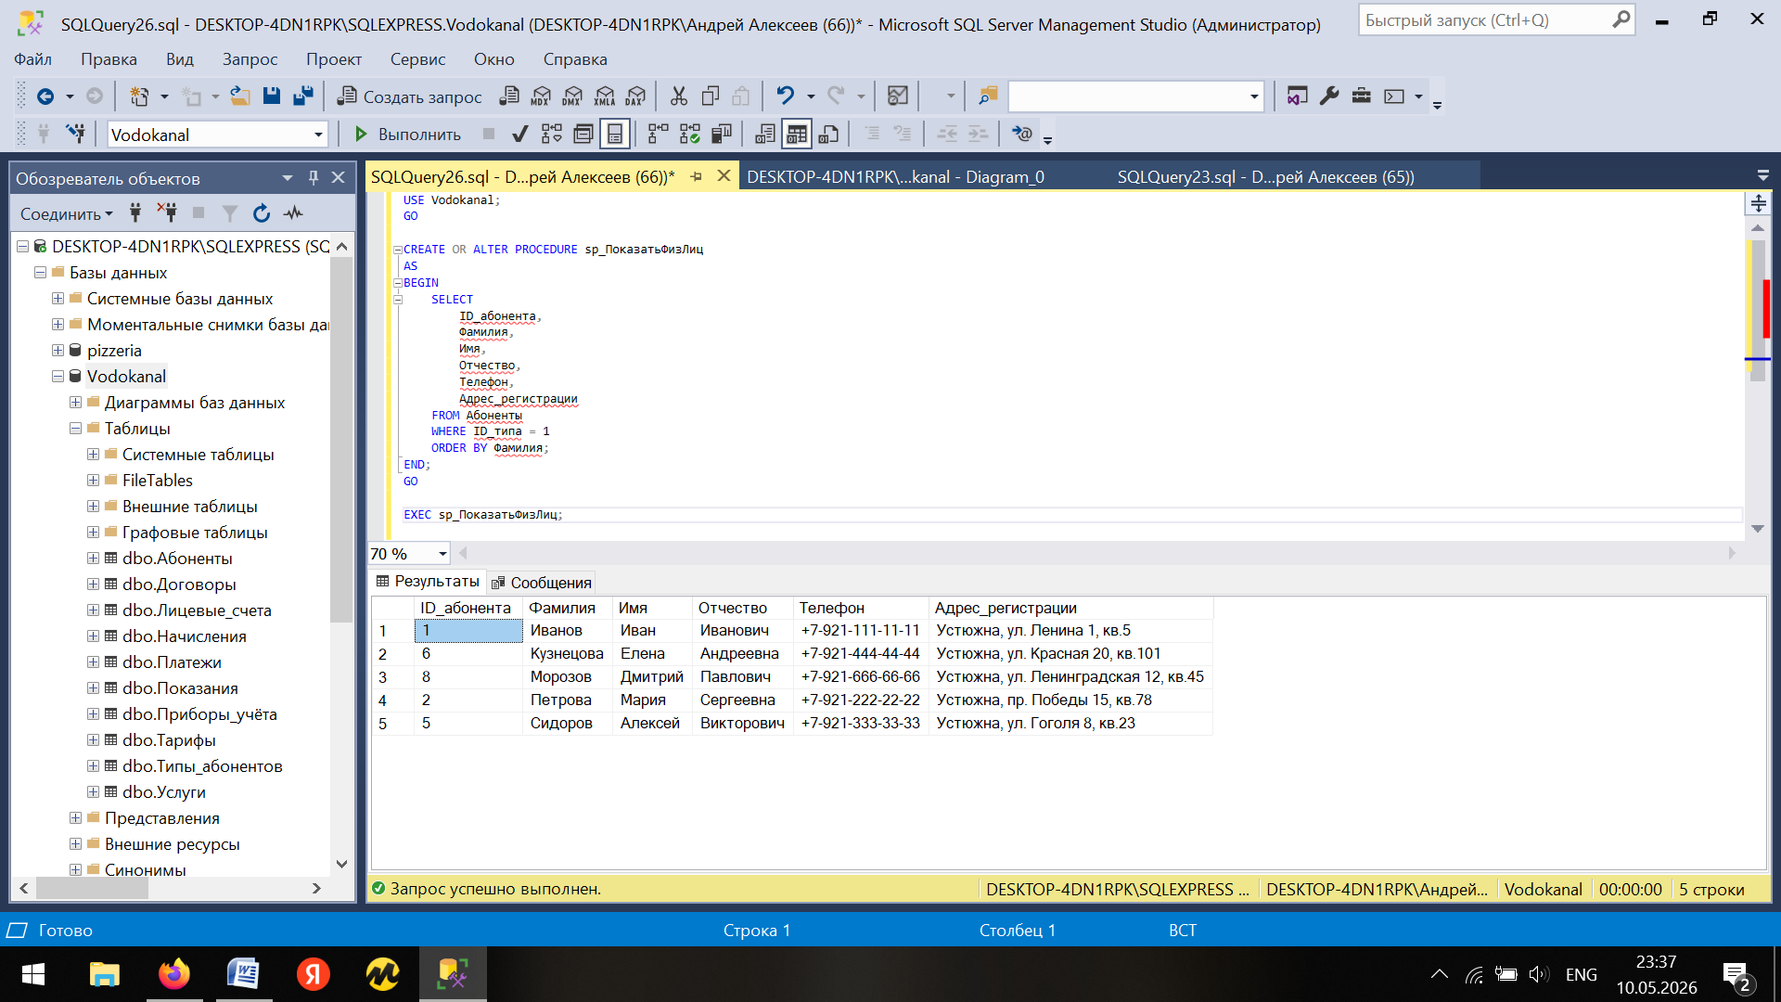
Рисунок Г.1 – Процедура: Показать всех абонентов (физических лиц)
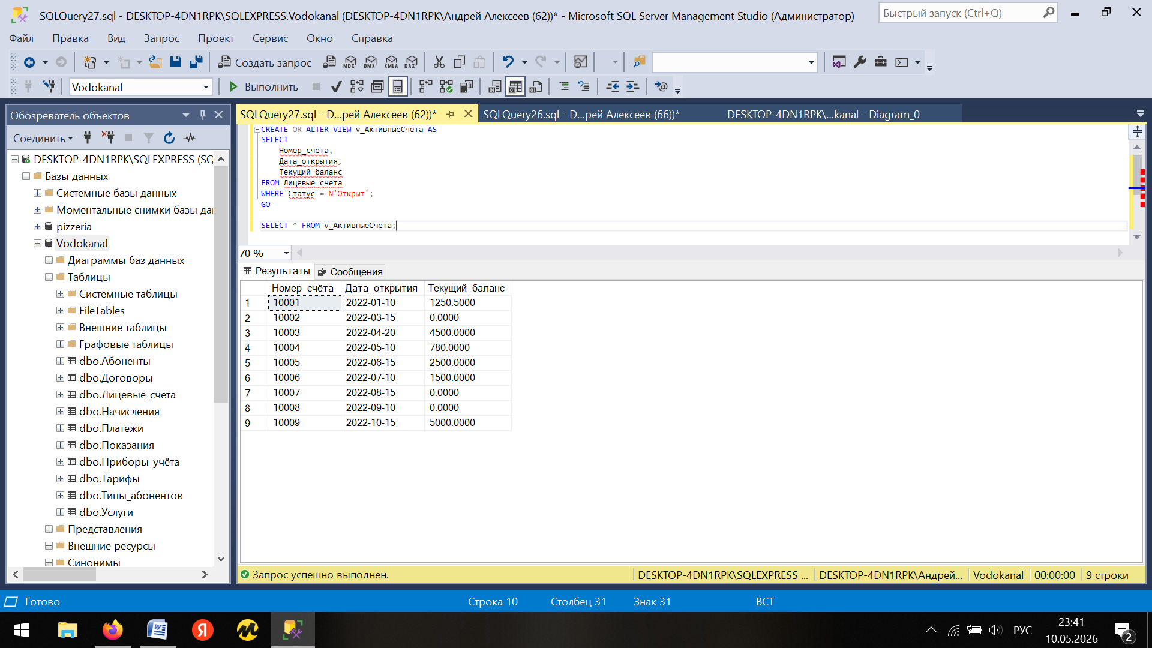
Рисунок Г.2 – Представление: Все активные лицевые счета
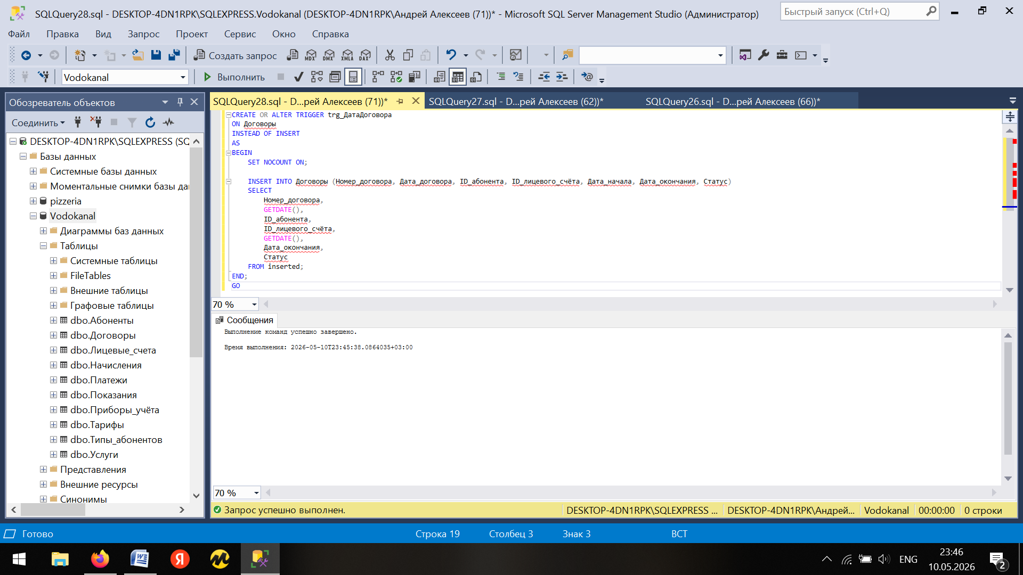
Рисунок Г.3 – Триггер: Автоматическая установка даты создания договора

ЗАКЛЮЧЕНИЕ

В ходе выполнения курсовой работы был проведён анализ предметной области — автоматизированного учёта оплаты услуг подачи воды в муниципальном предприятии МКП «Водоканал». Изучены методологии моделирования (UML) и особенности их применения для проектирования реляционных баз данных. На основе требований разработана концептуальная, логическая и физическая модель базы данных в среде MS SQL Server.
Создан полный цикл проектирования: от контекстной диаграммы и вариантов использования до детальной структуры таблиц, индексов, ограничений и скриптов DDL. Спроектированы основные объекты бизнес-логики — хранимые процедуры для регистрации абонентов, ввода показаний, расчёта начислений и учёта платежей, а также триггеры для поддержания целостности и представления для формирования отчётности.
Все проектные решения отражены в диаграммах UML и в техническом задании. Разработка клиентского приложения не выполнялась, так как цель работы заключалась именно в создании завершённого проекта базы данных, готового к внедрению и использованию существующими средствами администрирования Microsoft SQL Server.
Полученный проект может служить основой для дальнейшей разработки полноценной информационной системы в МКП «Водоканал» или использоваться в учебных целях для изучения процессов проектирования и администрирования баз данных.

СПИСОК ИСПОЛЬЗОВАННЫХ ИСТОЧНИКОВ

- Гражданский кодекс Российской Федерации (часть вторая) от 26.01.1996 № 14-ФЗ (ред. от 24.07.2023). – Гл. 30, 39.
- Жилищный кодекс Российской Федерации от 29.12.2004 № 188-ФЗ (ред. от 25.12.2023).
- Постановление Правительства РФ от 06.05.2011 № 354 «О предоставлении коммунальных услуг собственникам и пользователям помещений в многоквартирных домах и жилых домов» (ред. от 01.09.2023).
- Постановление Правительства РФ от 23.05.2006 № 306 «Об утверждении Правил установления и определения нормативов потребления коммунальных услуг».
- Федеральный закон от 27.07.2006 № 152-ФЗ «О персональных данных» (ред. от 06.02.2023).
- Закон РФ от 07.02.1992 № 2300-1 «О защите прав потребителей» (ред. от 04.08.2023).
- Федеральный закон от 07.08.2001 № 115-ФЗ «О противодействии легализации (отмыванию) доходов, полученных преступным путем, и финансированию терроризма» (ред. от 10.07.2023).
- ГОСТ 34.602-2020. Информационные технологии. Комплекс стандартов на автоматизированные системы. Техническое задание на создание автоматизированной системы. – Введ. 2022-01-01. – М.: Стандартинформ, 2021.
- ГОСТ 34.601-90. Информационная технология. Комплекс стандартов на автоматизированные системы. Стадии создания. – М.: Стандартинформ, 2009.
- Устав муниципального казенного предприятия «Водоканал» г. Устюжны (утв. постановлением мэрии от 01.07.2022 № 491).
- Политика информационной безопасности МКП «Водоканал» (утв. директором 20.12.2020).
- Положение о защите персональных данных МКП «Водоканал» (утв. приказом № 45-П от 10.03.2021).
- Дейт, К. Дж. Введение в системы баз данных / К. Дж. Дейт. – 8-е изд. – М.: Вильямс, 2018.
- Коннолли, Т. Базы данных. Проектирование, реализация и сопровождение / Т. Коннолли, К. Бегг. – 6-е изд. – М.: Вильямс, 2020.
- Буч, Г. Язык UML. Руководство пользователя / Г. Буч, Д. Рамбо, И. Якобсон. – 2-е изд. – М.: ДМК Пресс, 2021.
- Петкович, Д. Microsoft SQL Server 2022. Руководство для администратора / Д. Петкович. – М.: ЭКОМ, 2023.
- Хомоненко, А. Д. Базы данных / А. Д. Хомоненко, В. М. Цыганков, М. Г. Мальцев. – 7-е изд. – СПб.: Корона-Принт, 2019.
- Карпова, Т. С. Базы данных: модели, разработка, реализация / Т. С. Карпова. – 2-е изд. – СПб.: Питер, 2021.
- Вендров, А. М. Проектирование программного обеспечения / А. М. Вендров. – М.: Финансы и статистика, 2020.
- Microsoft Docs. Документация по SQL Server 2022 [Электронный ресурс]. – Режим доступа: https://docs.microsoft.com/ru-ru/sql/sql-server/
- Диаграммы.нет [Электронный ресурс] : онлайн-редактор для создания диаграмм и схем. – URL: https://app.diagrams.net/

ПРИЛОЖЕНИЕ А
бюджетное профессиональное образовательное учреждение
Вологодской области
«Череповецкий лесомеханический техникум им. В.П. Чкалова»

ТЕХНИЧЕСКОЕ ЗАДАНИЕ

Информационная система «База данных автоматизации учёта оплаты услуг подачи воды, предоставляемых юридическим и физическим лицам МКП Водоканал»

Составил студент группы: ИС-41  Абрамова Анастасия Дмитриевна  Дата  Подпись | Утвердил преподаватель:  Медведева Юлия Сергеевна  Дата  Подпись

г. Череповец
2026 год.
1. Общие сведения
1.1. Полное наименование системы и ее условное обозначение:
Полное наименование: База данных автоматизации учета оплаты услуг подачи воды, предоставляемых юридическим и физическим лицам организацией МКП «Водоканал».
Условное обозначение: БД «Vodocanal».
1.2. Наименование организаций — Заказчика и Разработчика
- Заказчик: МКП «Водоканал» (в рамках учебного проекта - техникум).
- Разработчик: Студент группы ИС-41 Абрамова Анастасия Дмитриевна.
1.3. Порядок оформления и предъявления заказчику результатов работ
Результатом работы является проект базы данных, включающий:
- логическую и физическую модели данных;
- скрипты для СУБД MS SQL Server;
- комплект UML-диаграмм (вариантов использования, деятельности, последовательности);
- пояснительную записку (курсовую работу);
- настоящее техническое задание.
Результаты предъявляются руководителю курсового проектирования в электронном и печатном виде. Демонстрация макета БД осуществляется в среде MS SQL Server Management Studio.
2. Назначение и цели создания системы
2.1. Назначение системы
База данных «Vodocanal» предназначена для автоматизации процессов:
- ведения учёта абонентов (физических и юридических лиц) МКП «Водоканал»;
- регистрации показаний приборов учёта (счётчиков воды);
- расчёта начислений за потреблённую воду на основе действующих тарифов;
- учёта поступивших платежей;
- контроля задолженности;
- формирования отчётной документации.
3. Характеристика объекта автоматизации
3.1. Описание предметной области
Предметная область — деятельность абонентского отдела, расчётно-кассового центра (РКЦ) и бухгалтерии МКП «Водоканал» по учёту потребления и оплаты услуг холодного водоснабжения, предоставляемых физическим и юридическим лицам. В настоящее время учёт ведётся в разрозненных Excel-файлах и бумажных журналах, что приводит к ошибкам, дублированию данных и низкой оперативности. Автоматизация на основе спроектированной базы данных призвана устранить указанные недостатки.
4. Требования к системе
4.1. Требования к системе в целом
4.1.1. Перечень подсистем, их назначение и основные характеристики
- Подсистема «Абоненты» — хранение и редактирование данных о физических/юридических лицах, лицевых счетах, договорах.
- Подсистема «Приборы_учёта» — учёт счётчиков воды, их характеристик, сроков поверки.
- Подсистема «Показания» — ввод, проверка, хранение истории показаний.
- Подсистема «Тарифы» — ведение нормативно-справочной информации (виды услуг, единицы измерения, тарифные ставки, период действия тарифов).
- Подсистема «Начисления и платежи» — автоматический расчёт сумм к оплате, учёт внесённых платежей.
4.1.2. Требования к способам и средствам связи
Обмен данными между клиентским приложением и БД осуществляется по протоколу TCP/IP через SQL Server Native Client. Поддерживается работа в локальной сети МКП «Водоканал».
4.1.4. Требования к режимам функционирования системы
- Рабочий режим: круглосуточно, в часы работы абонентского отдела (08:00–17:00) — интенсивный ввод/поиск, в остальное время — справочный доступ.
- Режим восстановления: при сбоях система должна восстанавливаться после перезапуска ОС и служб SQL Server.
4.1.5. Требования к надежности
- Сохранность данных при сбоях: применение механизма транзакций и резервного копирования.
- Время восстановления после сбоя — не более 30 минут.
- Использование сетевых фильтров для серверного оборудования.
- Регулярное резервное копирование БД (средствами MS SQL Server).
4.1.6. Требования к безопасности
- Разграничение прав доступа на уровне пользователей БД.
- Использование встроенных средств безопасности MS SQL Server (логины, схемы).
4.1.7. Требования к хранению данных
- Хранение данных за весь период эксплуатации.
- Обеспечение ссылочной целостности с помощью внешних ключей.
- Индексирование ключевых полей для ускорения поиска.
4.1.8. Требования к составу и параметрам технических средств
- Процессор: от 4 ядер, 3.0 ГГц;
- ОЗУ: от 16 ГБ;
- HDD/SSD: от 250 ГБ свободного пространства;
- ОС: Windows Server 2022 или Windows 10/11 Pro.
4.1.9. Требования к информационной и программной совместимости
- СУБД: MS SQL Server 2019/2022 (Standard или Express edition).
- Совместимость с ОС семейства Windows.
4.1.10. Требования к языкам программирования
Transact-SQL (T-SQL) — для создания и поддержки всех объектов БД.
4.1.11. Требования к лингвистическому обеспечению
- Интерфейс пользовательского администрирования— на русском языке.
- Наименования таблиц, полей, процедур — на английском языке в стиле CamelCase.
- Кодировка хранения символьных данных — UTF-16 (тип NVARCHAR).
4.1.12. Требования к эксплуатации, техническому обслуживанию, ремонту и хранению
- Персонал: администратор БД — 1 сотрудник.
- Техобслуживание: ежедневный контроль места на диске, проверка резервных копий; еженедельная проверка журналов; ежемесячная реорганизация индексов.
- Хранение: резервные копии — отдельное помещение; документация — электронный/бумажный вид.
- Электропитание: сервер — ИБП (≥15 мин автономии); клиенты — сетевые фильтры.
4.1.13. Требования к защите информации от несанкционированного доступа
- Аутентификация через средства MS SQL Server.
- Назначение прав на чтение/изменение/удаление строго по ролям.
- Запрет прямого доступа к таблицам для прикладных ролей (доступ только через хранимые процедуры).
4.1.14. Требования по сохранности информации при авариях
- Полное резервное копирование (Full Backup) — ежедневно.
- Дифференциальное резервное копирование — каждые 6 часов.
- Хранение резервных копий на отдельном физическом носителе.
4.1.15. Требования к защите от влияния внешних воздействий
- Защита электропитания сервера (ИБП).
- Размещение серверного оборудования в помещении с контролируемым микроклиматом.
4.1.16. Требования по стандартизации и унификации
При проектировании использовать:
- ГОСТ 34.601-90 — стадии создания АС;
- методологию UML (ISO/IEC 19505);
- стандарты оформления документов техникума.
4.2. Требования к функциям (задачам), выполняемым системой
  - Ввод и редактирование информации (абоненты — физические и юридические лица, лицевые счета, договоры, приборы учёта, тарифы).
  - Регистрация показаний счётчиков с контролем ввода (не меньше предыдущего значения).
  - Автоматический расчёт начислений на конец расчётного периода.
  - Учёт оплат (дата, сумма, назначение).
  - Формирование отчётов (задолженность по лицевым счетам, история платежей, акт сверки с абонентом, реестр начислений).
4.3. Требования к видам обеспечения
4.3.1. Требования к математическому обеспечению системы
- Использование арифметических операций для расчёта стоимости услуги: Сумма = Объём × Тариф.
- Поддержка НДС (20%) в итоговых суммах.
4.3.2. Требования к информационному обеспечению системы
Состав данных:
- абоненты (ФИО/наименование, адрес, контакты, ИНН);
- лицевые счета (номер, дата открытия, статус);
- договоры (номер, дата, тип);
- счётчики (модель, заводской номер, дата поверки);
- показания (дата, значение, источник);
- тарифы (услуга, цена, период);
- начисления (период, сумма);
- платежи (дата, сумма, назначение).
Нормативно-справочная информация ведётся в справочных таблицах.
4.3.3. Требования к техническому обеспечению
- сервер БД;
- рабочие станции;
- сетевое оборудование;
- устройства резервного копирования;
- ИБП.
4.3.4. Требования к организационному обеспечению
- Наличие должности администратора БД (внедряется у Заказчика).
- Должностные инструкции для операторов, инспекторов и бухгалтеров по работе с БД.
5. Состав и содержание работ по созданию (развитию) системы
- Анализ предметной области — изучение регламентов предприятия, описание бизнес-процессов.
- Разработка UML-моделей — варианты использования, деятельности, последовательности.
- Проектирование БД — ER-диаграмма, логическая и физическая модели, нормализация.
- Создание скриптов DDL — создание таблиц, индексов, ограничений.
- Разработка процедур, функций, триггеров, представлений — реализация бизнес-логики.
- Подготовка тестовых данных — наполнение справочников, примеры клиентов и договоров.
- Тестирование — проверка ссылочной целостности, корректности расчётов, выполнения ограничений.
- Подготовка документации — пояснительная записка, техническое задание, инструкция администратора.
- Защита проекта.
6. Порядок приёмки и контроля системы
6.1. Виды, состав, объем и методы испытаний системы
- Функциональное тестирование: проверка выполнения всех функций (ввод, расчёт, поиск, отчёты).
- Тестирование целостности данных: корректность каскадных действий, уникальность ключей.
- Тестирование производительности: время выполнения сложных запросов (не более 3 сек на 10 000 записей).
7. Требования к составу и содержанию работ по подготовке объекта автоматизации к вводу системы в действие
- Установка и настройка MS SQL Server.
- Развёртывание БД с помощью скрипта.
- Первичное наполнение справочников (тарифы, услуги, типы абонентов).

